Інструкція користувача для генератора
моделі SG 3000

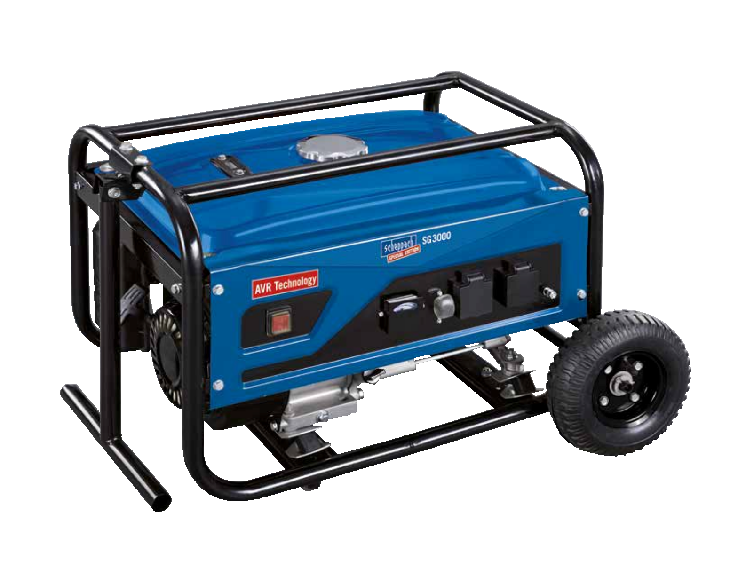

Сервісний центр / Service Centre:
Tel.: +38 044 200 50 61, Fax: +38 044 200 50 63

SG 3000 Генератор бензиновий

Увага!
При використанні пристроїв необхідно дотримуватися певних правил техніки безпеки для того, щоб уникнути травм і запобігти збитку. Тому уважно прочитайте цей посібник з експлуатації / вказівки з техніки безпеки повністю. Тримайте їх у надійному місці для того, щоб мати необхідну інформацію, коли вона знадобиться. Якщо Ви даєте пристрій іншим для користування, то долучіть це керівництво з експлуатації / вказівки з техніки безпеки. Ми не несемо ніякої відповідальності за травми і збиток, які були отримані або заподіяні внаслідок недотримання цього керівництва і вказівок з техніки безпеки.

Пояснення до вказівок з техніки безпеки на приладі (рисунок 15)
1. Увага! Читати інструкцію по експлуатації.
2. Увага! Гарячі деталі. Дотримуватися відстані.
3. Увага! Двигун під час заправки вимикати.
4. Увага! Не працювати в не провітрюваному приміщенні

1. Загальні вказівки з техніки безпеки
- Не можна виконувати жодних змін у генераторі струму.
- Для техобслуговування і на комплектуючі можна використовувати лише оригінальні деталі.
- Увага: небезпека отруєння, не можна вдихати вихлопні гази.
- Тримати генератор струму подалі від дітей.
- Увага: небезпека опіків, не торкатись системи випуску відпрацьованих газів та привідного агрегату.
- Користуйтеся відповідними навушниками, якщо ви перебуваєте поблизу приладу.
- Увага: бензин та його випаровування є легкозаймистою та вибухонебезпечною речовиною.
- Ніколи не експлуатувати генератор струму у не провітрюваних приміщеннях. При експлуатації у добре провітрюваних приміщеннях відпрацьовані гази необхідно виводити безпосередньо назовні через випускний шланг для відпрацьованих газів. Увага: Навіть при використанні випускного шланга для відпрацьованих газів можуть виділятись отруйні вихлопні гази. Випускний шланг для відпрацьованих газів ніколи не можна направляти на горючі речовини внаслідок небезпеки займання.
- Небезпека вибуху: Ніколи не експлуатувати генератор струму у приміщеннях з легкозаймистими речовинами.
- Не можна змінювати попередньо встановлене виробником число обертів. В протилежному випадку може пошкодитись генератор струму або підключені пристрої.
- Під час транспортування генератор струму необхідно забезпечити безпеку від сповзання та перекидання.
- Встановлювати генератор на відстані мінімум 1 м від стін або підключених пристроїв.
- Знайти для генератора безпечне, рівне місце.
- Повертання та перекидання або зміна місця розташування під час експлуатації заборонені.
- При транспортуванні і під час заправки слід завжди вимикати двигун.
- Уважно слідкувати за тим, щоб під час заправки на двигун або вихлопну трубу не пролилося пальне.
- Ніколи не експлуатувати генератор струму під час дощу або снігопаду.
- Ніколи не братись за генератор струму вологими руками.
- Захистіть себе від небезпеки електричного удару. На відкритому повітрі використовуйте лише відповідно позначений кабель-подовжувач, який отримав відповідний дозвіл на експлуатацію (H07RN..).
- При використанні подовжувачів їх загальна довжина не повинна перевищувати 50 м для 1,5 мм2 і 100 м для 2,5 мм2.
- Не можна виконувати жодних змін в настройках двигуна і генератора.
- Ремонтні та налагоджувальні роботи повинні виконуватись лише авторизованим спеціалізованим персоналом.
- Не заправляти пристрій і не зливати бак поблизу джерел відкритого світла, вогню або іскріння. Не палити!
- Не торкайтесь до гарячих деталей та частин, що приводяться в рух механічним способом. Не знімайте захисний кожух.
- Пристрої не можна піддавати дії вологи або пилу. Допустима температура навколишнього середовища від -10 до +40°, максимальна висота над рівнем моря 1000 м, відносна вологість повітря: 90 % (без конденсації).
- Генератор приводиться в рух за допомогою двигуна внутрішнього згоряння, який у ділянці вихлопної труби (на протилежній стороні штепсельної розетки) та виходу вихлопної труби виділяє жар. Не знаходьтесь поблизу цих поверхонь у зв’язку із небезпекою опіків шкіри.
- Зазначені в технічних даних значення в графі рівень звукової потужності (L_{wA}) та рівень звукового тиску (L_{pA}) виражають рівень емісії і не обов’язково є безпечними значеннями робочого рівня. Оскільки існує взаємозв’язок між рівнем емісії і рівнем шкідливого впливу, то його залучення для визначення можливих, необхідних і додаткових запобіжних заходів не може бути надійним. Фактори впливу на фактичний рівень шкідливого впливу на робочу силу включають характеристики робочого приміщення, інші джерела шуму та ін., напр., кількість машин та інших суміжних процесів та проміжок часу, протягом якого оператор піддається впливу шумів. Допустимий рівень шкідливого впливу може також відрізнятись залежно від країни. Проте ця інформація може надати користувачеві машини можливість здійснити кращу оцінку ризиків та загроз.
- Не використовуйте жодного несправного електрообладнання (в тому числі, кабелів-подовжувачів та штекерних з’єднань)

1. Вказівки з техніки безпеки
Відповідні вказівки з техніки безпеки знаходяться у доданих брошурах!
ПОПЕРЕДЖЕННЯ!
Прочитайте всі вказівки та інструкції з техніки безпеки. Недотримання вказівок та інструкцій з техніки безпеки може стати причиною виникнення електричного удару, пожежі та/або важкого травмування.
Зберігайте вказівки та інструкції з техніки безпеки на майбутнє.

2. Опис приладу (рисунки 1 - 5)
1. Бак для пального
2. Кришка бака
3. Електророзетки 2 x 230 В
4. Вивід заземлення
5. Вимикач перевантаження
6. Вольтметр
7. Різьбова пробка наливного отвору
8. Різьбова пробка зливного отвору
9. Автоматика вимикання подачі мастила
10. Вимикач УВІМКНЕНО-/ВИМКНЕНО
11. Відкидна рукоятка
12. Реверсивний пристрій
13. Бензиновий кран
14. Колеса
15. Міст
16. Лапа
17. Тримач штовхача
18. Штовхач
19. Гвинти розміром M8 х 40
20. Гвинти розміром M8 х 16
21. Затискні кільця для коліс
22. Кріпильні шплінти для коліс
23. Гайки М8

3. Сфера застосування
Пристрій придатний для випадків застосування, які передбачають роботу від джерела напруги перемінного струму 230 В. Обов’язково дотримуйтесь обмежень, зазначених у вказівках з техніки безпеки.
Враховуйте, будь ласка, те, що за призначенням наші прилади не сконструйовані для виробничого, ремісничого чи промислового застосування. Ми не беремо на себе жодних гарантій, якщо прилад застосовується на виробничих, ремісничих чи промислових підприємствах, а також при виконанні інших прирівняних до цього робіт.
Машину слід використовувати тільки згідно з її призначенням. Жодне інше використання
машини, що виходить за вказані межі, не відповідає її призначенню. За несправності або
травми будь-якого виду, які виникли внаслідок використання машини не за призначенням,
відповідальність несе не виробник, а користувач/оператор.

4. Технічні параметри
Генератор: ………………………………………………….синхронний
Клас захисту: ………………………………………………IP23
Тривала потужність P ном. (S1): …………………………2500 Вт
Макс. потужність Pмакс (S2 5 хв): ……………………….2800 Вт
Номінальна напруга Uном.: ………………………………2 x 230 В ~
Номінальний струм Iном.: ………………………………..11.3 A
Частота Fном.: ……………………………………………..50 Гц
Констр.викон. привідного двигуна: ………………4 –тактний з повітряним охолодженням
Робочий об’єм: …………………………………………….208 см³
Максимальна. потужність: ……………………………….6,5 к.с.
Пальне: ……………………………………………………..бензин
Об’єм бака: …………………………………………………13 л
Моторне мастило: ………………………………………….приблизно 0,6 л (15W40)
Розхід при навантаженні 2/3: ……………………………..приблизно 1,9 л/год
Вага: ………………………………………………………...45 кг
Рівень звуку LpA: ………………………………………….76 дБ (A)
Рівень звукової потужності LWA/похибка K
……………………………………………………………….96 дБ (A)/1,4 дБ (A)
Коефіцієнт потужності cos ϕ: ………………………………1
Клас захисту …………………………………………………..IP23
Клас за потужністю: ………………………………………….G1
Температура макс.: ……………………………………………40 °C
Макс. висота при монтажі (над сер. рівнем моря): ………..1000 м
Свічка запалювання: ………………………………………….F7RTC

Режим роботи S1 (тривалий режим)
Машину можна експлуатувати протягом тривалого режиму роботи з заданою потужністю.

Режим роботи S2 (короткотерміновий режим)
Машину можна експлуатувати протягом короткотермінового режиму роботи з заданою потужністю. Після цього машину необхідно зупинити на певний проміжок часу, щоб вона не нагрівалась до недопустимої межі.

5. Перед введенням в експлуатацію
5.1 Монтаж
- Зберіть опору, колеса і штовхач як показано на малюнках 6-8.
- Зберіть усі частини перед заповненням палива і масла щоб запобігти витоку рідини.
- Для установки коліс, пропустіть міст через кріплення на нижній частині генератора і встановіть колеса, як показано на малюнку 7. Переконайтеся, що сторони коліс з більш виступаючими колісними втулками повернені в сторону генератора, оскільки в іншому випадку колеса будуть рухатись проти рами.

5.2 Електрична безпека:
- Електричні лінії живлення та підключені пристрої повинні знаходитись у бездоганному стані.
- Можна підключати лише ті прилади, дані напруги яких відповідають напрузі на виході генератора струму.
- Ніколи не можна підключати генератор струму до електромережі (штепсельна розетка).
- Довжина ліній електропроводки споживачів повинна бути як найкоротшою.

5.3 Захист навколишнього середовища
- Здавати забруднений матеріал, що залишився після техобслуговування, та пальне у призначений для цього пункт збору та утилізації шкідливих відходів.
- Матеріал упакування, метал та синтетичні матеріали необхідно передати на вторинну переробку.

5.3 Заземлення
Заземлення корпусу призначене для відведення статичних зарядів. Для цього за допомогою кабелю треба з’єднати стик заземлення генератора (рис. 4), з одного боку, з зовнішнім корпусом (наприклад, із стрижневим заземлювачем), з іншого боку.

6. Обслуговування
Важливо! Ви повинні залити моторне масло (близько 0,6 л) і паливо, перш ніж запустити двигун.
- Перевірити рівень пального, при потребі, долити
- Забезпечити достатню вентиляцію пристрою
- Упевніться, що провід запалювання закріплений на свічі запалювання
- Дослідити безпосереднє оточення генератора струму
- Якщо до генератора струму підключений електричний пристрій, то його слід від’єднати

6.1 Запуск двигуна
- Відкрити бензиновий кран (13); для цього необхідно повернути кран вниз.
- Переключити перемикач (Увімкнено/Вимкнено) (10) в положення “ON”.
- Важіль привода повітряної заслінки (11) переключити в положення I \ I.
- Запустити двигун за допомогою резервного стартера за допомогою реверсивного стартера (12); для цього необхідно сильно потягнути за ручку, якщо двигун не запускається, необхідно ще раз потягнути за ручку
- Важіль привода повітряної заслінки (11) після запуску двигуна перемістити назад.
Увага!
При запуску генератора за допомогою реверсивного стартера можна внаслідок раптової віддачі, спричиненої запуском двигуна, травмувати руку. Тому перед запуском генератора надягайте захисні рукавиці.

6.2 Навантаження електрогенератора
- Під’єднайте прилади, що будуть експлуатуватися, до розеток на 230 В ~ (3).
Увага: Під навантаженням 2600 Bт ці розетки можуть перебувати тривалий час (S1), але тільки максимум 5 хв. (S2) під навантаженням 2800 Вт.
Генератор струму призначений для пристроїв змінної напруги 230 В~
- Не підключати генератор до побутової електромережі, це може спричинити пошкодження генератора або інших електроприладів в будинку.
Вказівка: Деякі електроприлади (мотопила-ножівка, свердлильні верстати та ін.) можуть витрачати більше енергії, якщо вони експлуатуються за ускладнених умов.

6.5 Зупинка двигуна
- Перед зупинкою генератор струму повинен попрацювати без навантаження протягом короткого часу, щоб агрегат зміг “додатково охолонути”.
- Переключити перемикач (Увімкнено/Вимкнено) в положення “STOP” (СТОП)
- Закрити бензиновий кран.

Увага! Електрогенератор оснащений пристроєм захисту від перевантаження.
Цей пристрій вимикає розетки (3). Натиснувши на кнопку (5) пристрою захисту від перевантаження, розетки (3) можна знову увімкнути.

Увага! Якщо станеться така ситуація, то необхідно зменшити електричну потужність,
яку Ви відбираєте з генератора струму і від’єднати несправні пристрої, підключені до
генератора.

Увага! Дефектні вимикачі при перевантаженнях можна замінити тільки на подібні за конструкцією вимикачі при перевантаженнях з тими ж самими параметрами потужності. З цих питань звертайтеся до своєї сервісної служби.

7. Чищення, техобслуговування, складування та замовлення запчастин
Перед початком будь-яких робіт з чищення і техобслуговування вимикайте двигун та витягуйте штекер із свічки запалювання. Увага: Негайно зупиніть пристрій і зверніться
на Вашу станцію сервісного обслуговування:
- У випадку незвичних коливань (вібрацій) і шумів
- Якщо складається враження, що двигун перевантажений або при запуску двигуна спостерігається відмова запалювання

7.1 Чистка
- Захисні пристосування, шліци для доступу повітря і корпус двигуна мають бути максимально чистими. Прилад протирайте чистою ганчіркою чи продувайте стисненим повітрям з невеликим тиском.
- Рекомендуємо чистити прилад зразу ж після кожного використання.
- Регулярно протирайте прилад вологою ганчіркою з невеликою кількістю мила. Не використовуйте очищуючі засоби чи розчинники; вони можуть пошкодити пластикові частини приладу. Слідкуйте за тим, щоб в середину приладу не потрапила вода.

7.2 Повітряні фільтри
Дотримуйтесь нижчевикладеної інформації щодо обслуговування.
- Повітряні фільтри слід регулярно чистити та при необхідності міняти.
- Витягніть обидві скоби (рис. 11/A) і зніміть кришку з повітряного фільтра (рис. 11/B).
- Витягніть фільтруючі елементи (рис. 12/C).
- Сильні засоби або бензин для очищення фільтруючих елементів використовувати не можна.
- Почистіть елементи, вибиваючи їх на плоскій поверхні. При сильному забрудненні промийте їх мильним лугом, а потім прополощіть чистою водою та висушіть на повітрі.
- Монтаж проводиться в зворотній послідовності.

7.3 Свічка запалювання (рис. 13-14)
Вперше свічку запалювання необхідно перевіряти на предмет забруднення через 20 годин експлуатації, при потребі її слід почистити мідною дротяною щіточкою. Після цього через
кожних 50 годин експлуатації слід проводити техобслуговування свічок запалювання.
- Поворотними рухами витягніть (контактний) наконечник свічки запалювання.
- За допомогою відповідного ключа, що входить в комплект поставки, зніміть свічку запалювання.
- Зборку виконують у зворотній послідовності.

7.4 Заміна мастила, перевірка рівня мастила
(перед кожним застосуванням агрегату)
Заміна моторного мастила повинна проводитися при прогрітому двигуні.
- Слід застосовувати тільки моторне мастило марки (15W40).
- Агрегат електрогенератора слід вимикати, встановивши його на відповідній підкладці і трохи нахиливши різьбовою пробкою зливного отвору донизу.
- Викрутіть різьбову пробку наливного отвору.
- Викрутіть різьбову пробку зливного отвору і злийте тепле моторне мастило у відповідну посудину.
- Після випуску відпрацьованого мастила закрутіть різьбову пробку зливного отвору і встановіть електрогенератор на рівну поверхню.
- Заливайте моторне мастило до верхньої позначки мірної лінійки (прибл. 0,6 л).
- Увага: Мірну лінійку для перевірки рівня мастила не закручуйте, а вставляйте лише до початку різьби.
- Відпрацьоване мастило слід належним чином утилізувати.

7.5 Автоматика вимикання подачі мастила
Автоматика вимикання подачі мастила спрацьовує в тому випадку, якщо в наявності є замало моторного мастила. В такому разі двигун запустити неможливо або він через короткий проміжок часу автоматично вимикається. Запуск двигуна можливий лише після доливання моторного мастила (див. пункт 7.4).

8. Утилізація і вторинна переробка
Прилад знаходиться в упаковці, яка служить для запобігання пошкодженню при транспортуванні. Ця упаковка є сировиною і тому може бути застосована повторно або може бути знову повернута в сировинний кругообіг. Прилад і супутні товари до нього складаються з різних матеріалів, як наприклад, із металу і пластмас. Несправні деталі віддайте на утилізацію спеціального сміття. Проконсультуйтеся в спеціалізованому магазині!

9. Усунення несправностей

Несправність | Причина | Заходи щодо усунення
Двигун не запускається | Спрацьовує автоматика  вимикання подачі моторного мастила  Свічка запалювання покрилася кіптявою  Відсутнє пальне | Перевірте рівень мастила,  долийте моторне мастило  Почистіть або замініть свічку запалювання.  Відстань між електродами повинна дорівнювати 0,6 мм  Залийте пальне / перевірте  бензиновий кран
Генератор створює замалу  напругу або взагалі не створює напруги | Регулятор або конденсатор  Несправні  Спрацював запобіжник-  роз’єднувач  Повітряний фільтр засмічений | Зверніться до сервісної служби  Натисніть на вимикач і зменшіть кількість споживачів електроенергії  Почистіть або замініть  повітряний фільтр

